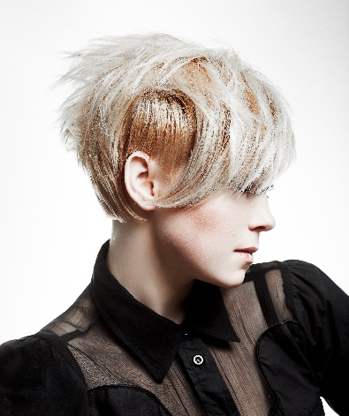
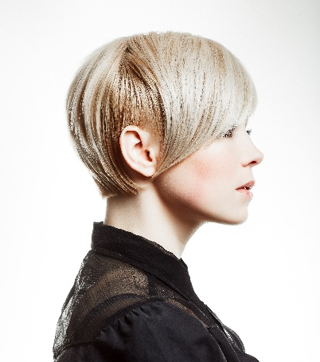

Стрижки день 1

- Теория. Техника создания градуировки и слоёв.
- Демонстрация двух стрижек на разную длину с подробным объяснением.
- Варианты укладки, работа феном, щётками и стайлингом.
- Практическая отработка одной стрижки на выбор.

